Asignatura: Educación Tecnológica 3º Año
Tema: Marketing
Profesor: Alcides Verdún

Continuando con lo trabajado en la clase 7, vamos a interiorizando en una técnica de prueba, el marketing.
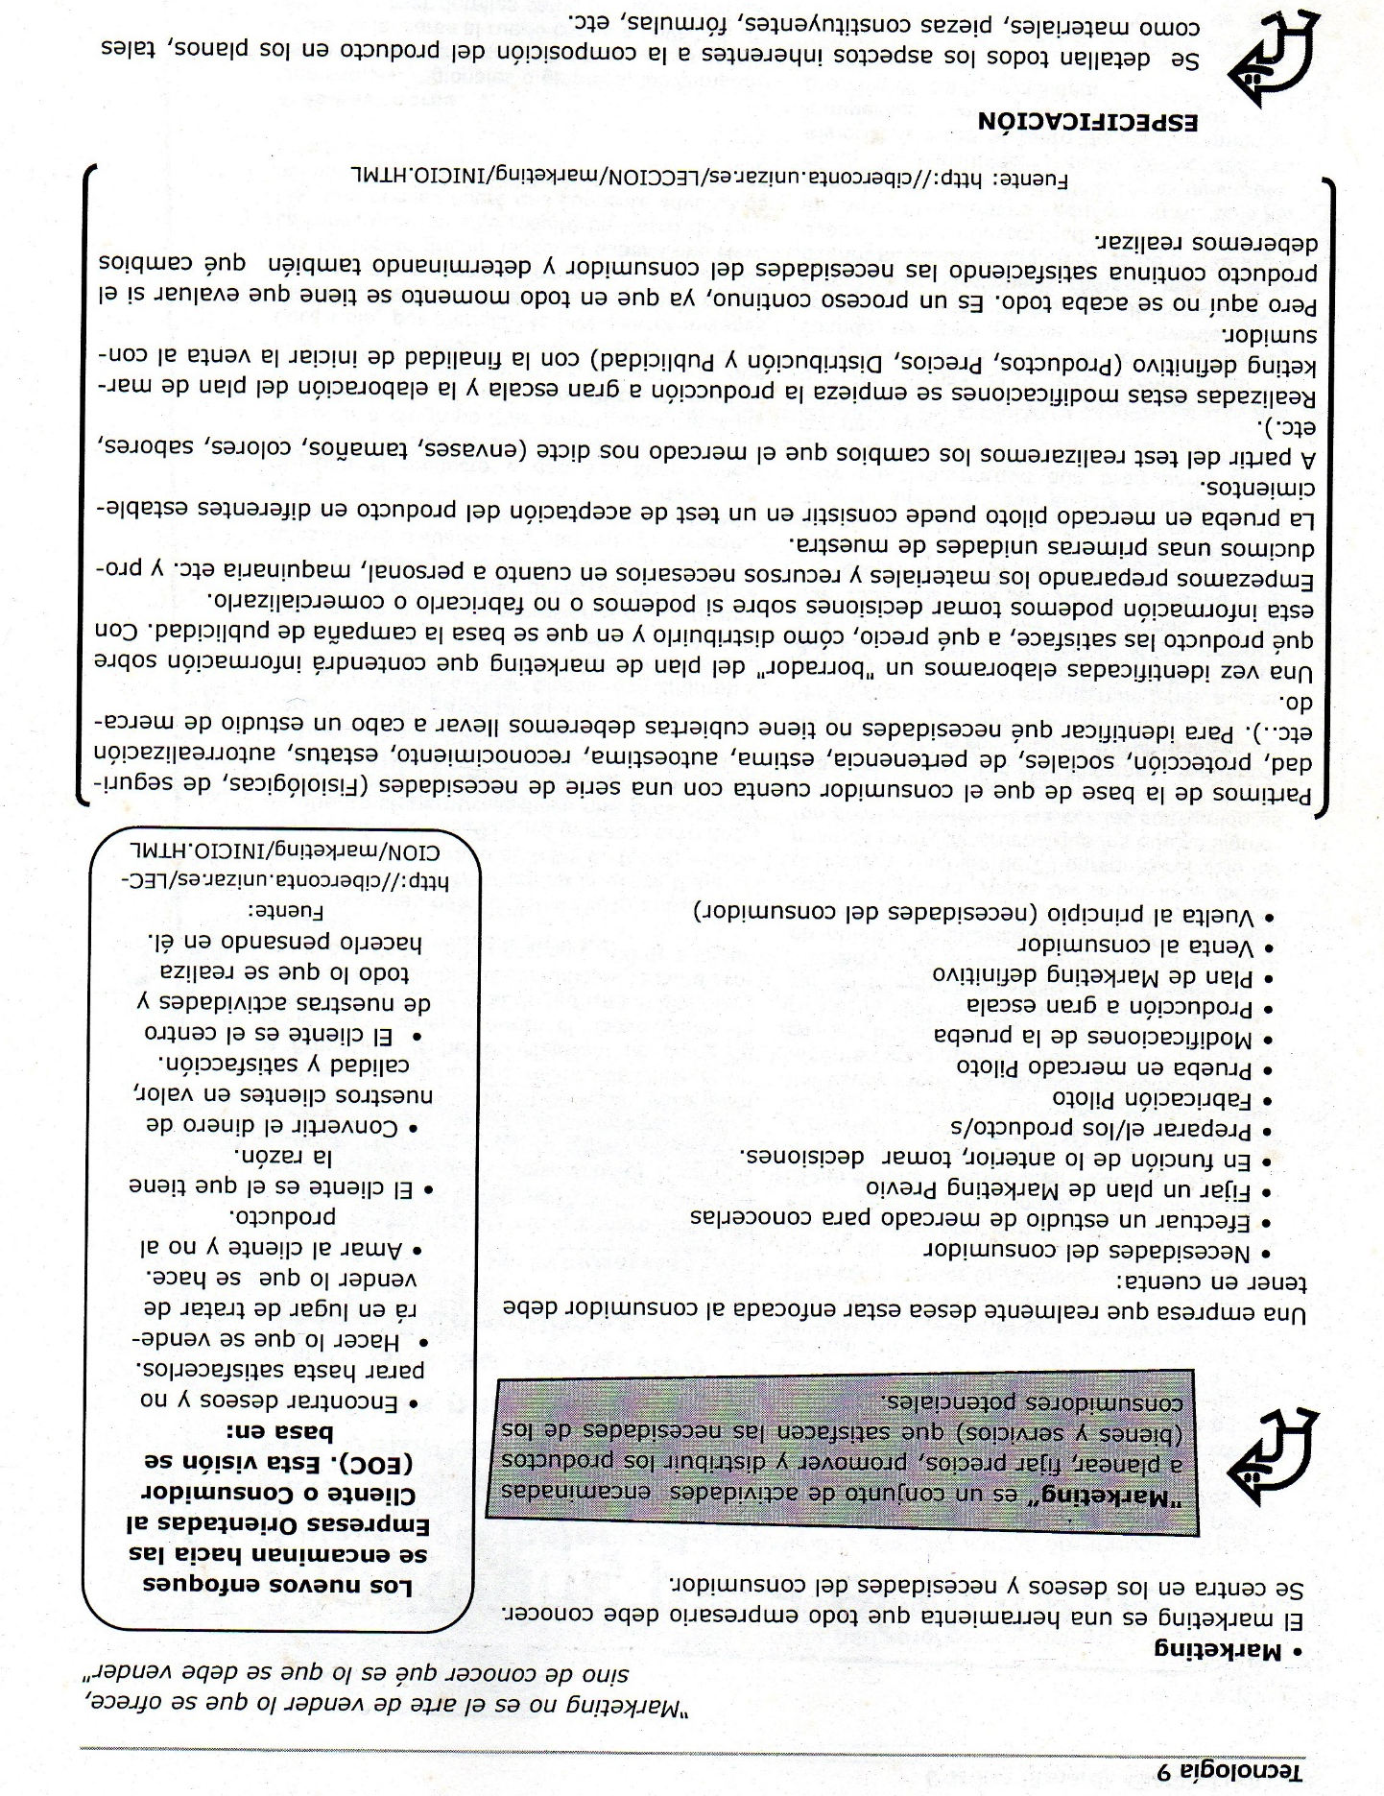
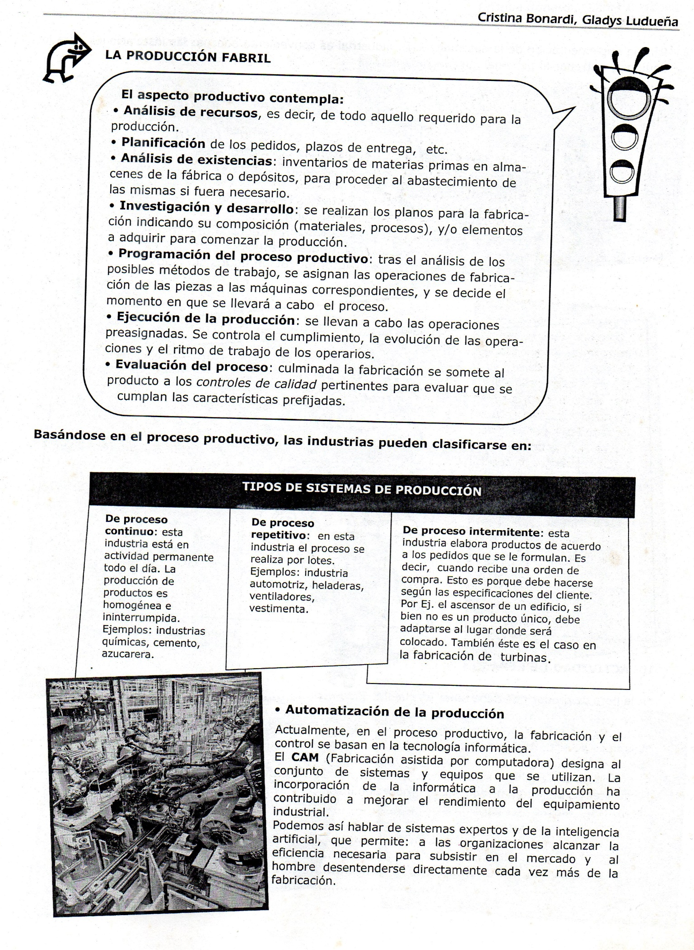

Responde las siguientes consignas en tu carpeta:
- ¿Qué es el marketing?
- ¿Qué debe tener una empresa para estar enfocada en el consumidor?
- ¿Qué es la especificación, en el proceso de un producto?
- Enumere los pasos de la producción fabril.
- Defina los tres tipos de sistemas de producción.
- Defina qué se entiende por automatización de la producción.
Aclaración: Quisiera decirles que, en estos días el compromiso es de cada uno ir al día con las actividades, en el caso de esta materia han tenido el tiempo necesario para hacerlo, cuando nos reintegremos todos deben tener la carpeta completa, porque vamos a retomar estos temas, pero desde el punto de vista de la comprensión. Esto implica tenerlos leídos y desarrolladas las actividades.
Todas las actividades deben estar en sus carpetas, las mismas serán retomadas y trabajadas cuando nos reintegremos a las actividades áulicas. Además, deben recurrir a ellas al momento de la autoevaluación. Por consultas 0453-480851 de lunes a viernes.
#Nos-cuidamos-entre-todos.
Saludos Alcides.

